Kembs Haut-Rhin
mardi 3 octobre
Région Alsace Haut-Rhin Bas-Rhin 2017

Mycologie
Les champignons exposés à Kembs
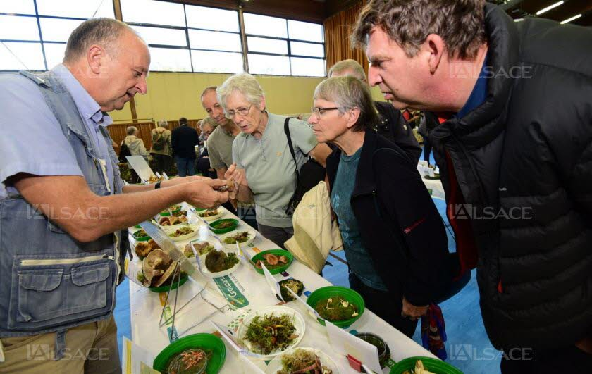
Un public particulièrement intéressé, dimanche à Kembs. Photo L’Alsace/ Guy Greder
La 16e édition de la grande exposition annuelle de champignons, organisée par la Société mycologique du Haut-Rhin, s’est déroulée dimanche dans la salle polyvalente de Kembs. C’est la plus grande du genre avec près de 600 espèces de champignons présentés.
Les visiteurs ont eu l’occasion d’approfondir leurs connaissances mycologiques auprès de spécialistes, notamment en ce qui concerne la comestibilité des champignons, note Jean-Luc Muller, président de la Société mycologique du Haut-Rhin, organisatrice de l’événement. « Ce qui intéresse les gens, c’est ce qui se mange, ou pas. »

